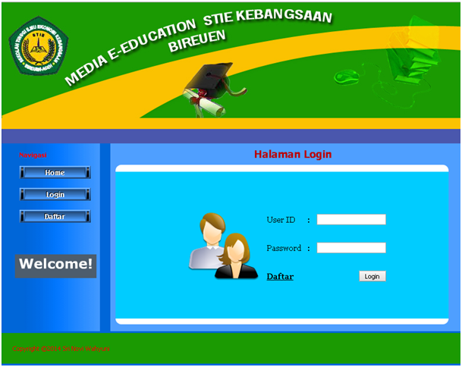

Tulisan

Bagian atas : MEDIA E-PAI SMK WIDYA PRAJA UNGARAN

Menu utama : HOME, RELUNG HATI, PERAWATAN JENAZAH ( memandikan, mengafani, menyalati, mengubur, ta’ziyyah, ziarah kubur ) SOAL LATIHAN

GAMBAR LOGIN ITU DIGANTI GAMBAR BERGERAK